GUÍA PARA TERCERO –CUARTO Y QUINTO BÁSICO UNIDAD N. 1 : LOS ACONTECIMIENTOS MÁS IMPORTANTES DE JESÚS . RELIGIÓN HOJA N. 1 (30|03|2020).

PRIMER ACONTECIMIENTO DE JESÚS EN SEMANA SANTA .

ENTRADA DE JESÚS A JERUSALÉN .

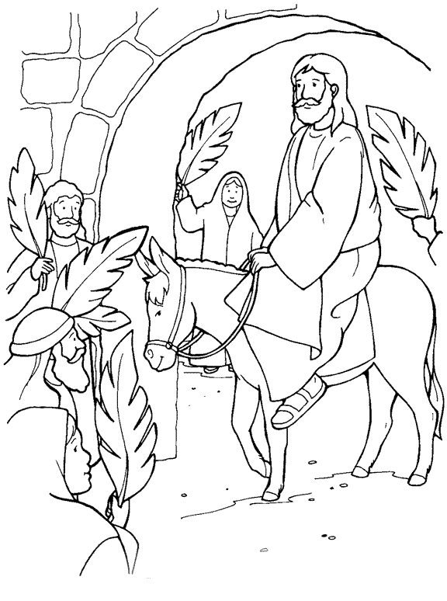

SE ACERCABA LA PASCUA JUDÍA , JESÚS SE PREPARABA PARA CELEBRAR LA PASCUA CON SUS DSICÍPULOS , POR LO TANTO SE DIRIGIÓ A LA CIUDAD DE JERUSALÉN .ENTRÓ MONTADO EN UN BURRITO COMO UN REY PACÍFICO , LA GENTE LO RECIBIÓ CON RAMAS DE PALMERA Y MUCHA ALEGRÍA . DECÍAN : BENDITO EL QUE VIENE EN EL NOMBRE DEL SEÑOR .

HOJA N. 2 TERCERO Y CUARTO BASICO

ASIGNATURA DE RELIGIÓN . PROF: CECILIA FIGUEROA

ESTE DOMINGO 05 RECORDAREMOS ESTE GRAN ACONTECIMIENTO TE INVITO A RECORDARLO CON OPTIMISMO Y ALEGRÍA

A C T I V I D A D E S .

1,. COPIA EN TU CUADERNO DE RELIGÓN LA FRASE CON LA CUAL LA GENTE SALUDABA A JESÚS AL LLEGAR A JERUSALÉN , LUEGO PÍNTA LAS LETRAS DE COLORES Y DECORA UN LINDO MÁRGEN PARA ENMARCARLA .

2,. IMAGÍNATE QUE ESTÁS RECIBIENDO TÚ A JESÚS , DIBÚJALO EN TU CUADERNO DE RELIGIÓN ESCRIBE JUNTO AL DIBUJO LO QUE LE DIRÍAS Y PEDIRÍAS EN ESTE MOMENTO .

3.- BUSCA EN TU PATIO ALGUNAS PLANTAS MEDICINALES , FLORES O SIMPLEMENTE UNAS RAMITAS DE ALGÚN ARBUSTO ( sólo unas pocas ) . AMÁRRALAS CON UNA CINTITA O LANA DE COLOR Y DÉJALAS EN UN LUGAR ESPECIAL DE TU CASA , ESTA ACTIVIDAD LA PUEDES REALIZAR EL PRÓXIMO SÁBADO 04 DE ABRIL . REALIZA UNA ORACIÓN , SI PUEDES HAZLO CON TU FAMILIA PIDIENDO A DIOS SU BENDICIÓN Y PROTECCIÓN .

4.- PUEDES ADEMÁS JUNTO A TU FAMILIA CANTAR ALGUNA ALABANZA QUE SE SEPAN .